TRƯỜNG ĐẠI HỌC THỦY LỢI

## KHOA CÔNG NGHỆ THÔNG TIN



**ĐỒ ÁN KẾT THÚC MÔN HỌC**

**“THIẾT KẾ VÀ PHÁT TRIỂN TRÒ CHƠI”**

THIẾT KẾ VÀ PHÁT TRIỂN TRÒ CHƠI

Đề tài: “Hero and save people”

## Nhóm sinh viên thực hiện:

|  |  |
| --- | --- |
| Nguyễn Đình Thắng | 2051063572 |
| Phùng Ký Tài | 2051063445 |
| Nguyễn Ngọc Thắng | 2051063816 |
| Nguyễn Đình Thành | 2051063785 |

**Giảng viên phụ trách môn học:** ThS. Trương Xuân Nam

*Hà Nội, Tháng 11 năm 2023*

## BẢNG PHÂN CHIA CÔNG VIỆC

|  |  |  |  |
| --- | --- | --- | --- |
| **S T T** | **Họ và tên** | **Mã sinh viên** | **Công việc** |
| 1 | Nguyễn Đình Thắng | 2051063572 | * Thảo luận ý tưởng game |
| 2 | Phùng Ký Tài | 2051063445 | * Thảo luận ý tưởng game * High concept |
| 3 | Nguyễn Ngọc Thắng | 2051063816 | * Thảo luận ý tưởng game |
| 4 | Nguyễn Đình Thành | 2051063785 | * Thảo luận ý tưởng game |

**I. GIỚI THIỆU**

1. **High concept**

"Bạn sẽ trở thành Vị Anh Hùng cuối cùng, đặt chân vào một hành trình đầy hiểm nguy và phép thuật để giải cứu Công Chúa bị bắt giữ trong vòng vây tối tăm của một quốc gia bị đe dọa. Với vũ khí huyền bí và kỹ năng chiến đấu tinh tế, bạn sẽ đối mặt với những thách thức nguy hiểm, chiến đấu với những kẻ thù tàn bạo và tiêu diệt những quái vật đen tối trong hành trình của mình. Sự kết hợp tuyệt vời giữa đồ họa ấn tượng và hệ thống chiến đấu linh hoạt, "Vị Anh Hùng: Hành Trình Cứu Công Chúa" là một cuộc phiêu lưu truyền kỳ đưa người chơi vào thế giới ma thuật, nơi anh hùng đang chờ đợi để thay đổi số phận và lấy lại công bằng cho đất nước và tình yêu của mình."

1. **Giới thiệu nhóm làm game**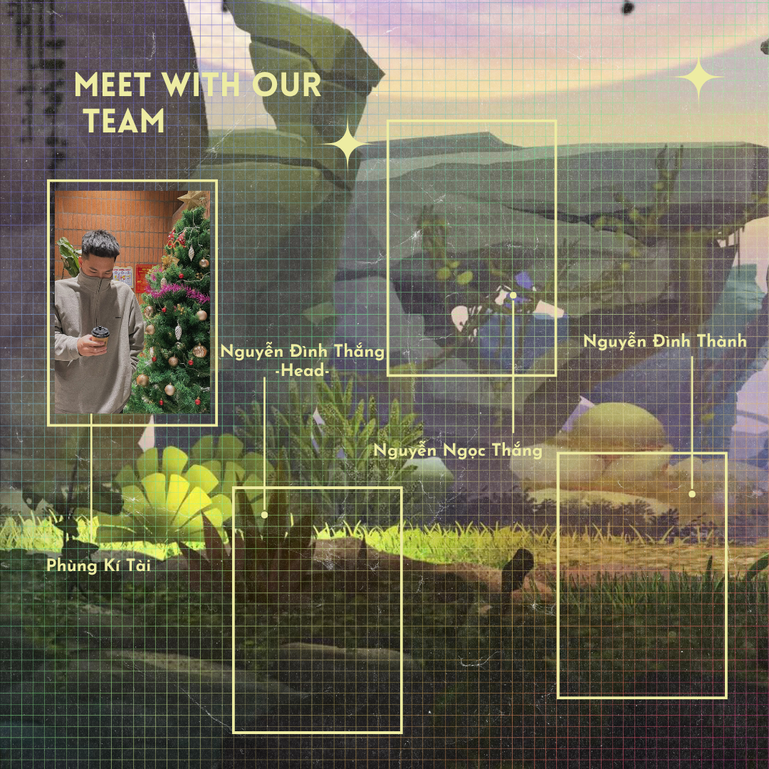

**PHẦN 2: TỔNG QUAN VỀ GAME**

1. **Thể loại game**

Game nhập vai thành anh hùng. Yếu tố Game mang tính giải trí, giúp tăng tư duy logic. Đối tượng nhắm tới là những người chơi trẻ thuộc độ tuổi 10-25. So với những game RPG thông thường, có đa dạng các loại quái vật tránh gây nhàm chán. Hệ thống vật phẩm, quái vật trong game đa dạng theo loại, mức độ; tạo hứng thú, cuốn hút cho người chơi mà không cảm thấy nhàm chán. Có phần thưởng sau khi hoàn thành mỗi màn chơi. Phong cách, yếu tố phiêu lưu kết hợp với áp lực cao, lối chơi thử thách là những điểm khác biệt, tạo nên sự nổi bật hơn so với một số game cùng thể loại trên thị trường. Người chơi chọn nhân vật của mình với kiếm, sau đó tham gia vào màn chơi.